Fahrerloses Transportsystem erhöht zugleich Flexibilität und Kapazität:
Lebensmittelindustrie 4.0

Hygiene, Produktvielfalt und Flexibilität zu vereinen hilft ein fahrerloses Transportsystem (FTS) Malz- und Backzutatenhersteller IREKS. Dessen Fahrzeuge tragen je einen geschlossenen Behälter pro Charge zu den über 220 Entnahmestellen, zum Rührwerk und zur Verpackung. Die Umstellung auf ein frei navigierendes System von DS AUTOMOTION mit modellprädiktiver Routenberechnung verbessert die Prozesssicherheit und schafft Kapazitätsreserven.

Der 1860 gegründete Malz- und Backzutatenhersteller IREKS GmbH beliefert Bäckereien und Konditoreien in über 90 Ländern mit rund 5.000 Produkten im Backmittelsektor, die er nach 1.600 Rezepturen mischt.

FTF für mehr Flexibilität und Hygiene
Früher vorhandene Mischlinien wurden zur Verbesserung von Hygiene und Flexibilität 1998 auf ein vollautomatisches Chargen-Mischsystem ersetzt. Dabei transportiert ein fahrerloses Transportsystem (FTS) von DS AUTOMOTION die 2,5 Tonnen fassende Chargenbehälter von der Komponentendosierung über das Mischen bis zur Abgabe an die Absackanlage. Die Fahrzeuge folgten den errechneten Routen per induktiver Spurführung. Ein bloßes Hinzufügen weiterer Fahrzeuge zur Kapazitätserweiterung hätte zur Überlastung des Routennetzes geführt. Angesichts ihres Alters entschloss sich IREKS, die Anlage durch Umstieg auf ein frei navigierendes System auf Basis der Magnetpunktfolge komplett zu erneuern und dadurch die Kapazität ohne bauliche Erweiterungen um 50 % zu erhöhen.

50 % mehr Kapazität mit 1/3 kürzerer Prozessdauer
Die Fahrzeuge überprüfen den Kurs mittels Koppelnavigation anhand im Boden eingelassener Magneten. Das ermöglicht eine sehr flexible, engmaschige Gestaltung der Fahrtrouten und ein Ausweichen. Die 12 Fahrzeuge des FTS steuern über 220 Entnahmestellen an. Für die prädiktive zeit- und wegeoptimierte Wegeberechnung holte sich DS AUTOMOTION Unterstützung vom Research Institute for Symbolic Computation (RISC) der Johannes Kepler Universität Linz.

Durch die Umstellung der Mischbehälterlogistik als Teil der Backzutaten-Mischanlage auf ein frei navigierendes fahrerloses Transportsystem von DS AUTOMOTION konnte IREKS deren Kapazität um mehr als 50 % steigern und ein Drittel der zuvor benötigten Prozessdauer einzusparen.

Über DS AUTOMOTION
Die DS AUTOMOTION GmbH mit Sitz in Linz ist ein weltweit führender Anbieter fahrerloser Transportsysteme. Das Unternehmen ist seit 1984 auf die Entwicklung und Produktion von Automatisierungslösungen für unterschiedlichste Anwendungen und Branchen spezialisiert. Rund 160 Mitarbeitende erwirtschaften heute ca. EUR 30 Mio. Jahresumsatz, 90% davon werden im Export.
Weitere Informationen finden Sie unter www.ds-automotion.com.
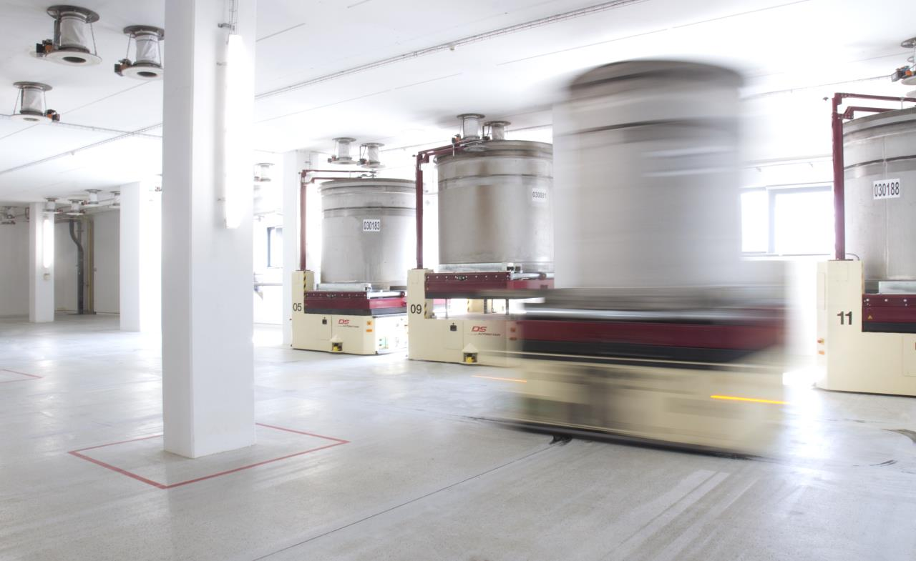
IREKS produziert Backzutaten-Fertigmischungen hygienisch innerhalb von 2,5 Tonnen fassenden Chargenbehältern. Ein Fahrerloses Transportsystem befördert diese zu den über 220 einzelnen Entnahmestellen in der Decke. Dank freier Navigation auf Basis der Magnetpunktfolge können die Fahrzeuge in enger Abfolge verkehren und kleinräumig ausweichen und erhöhen dadurch wesentlich die Anlagenproduktivität.

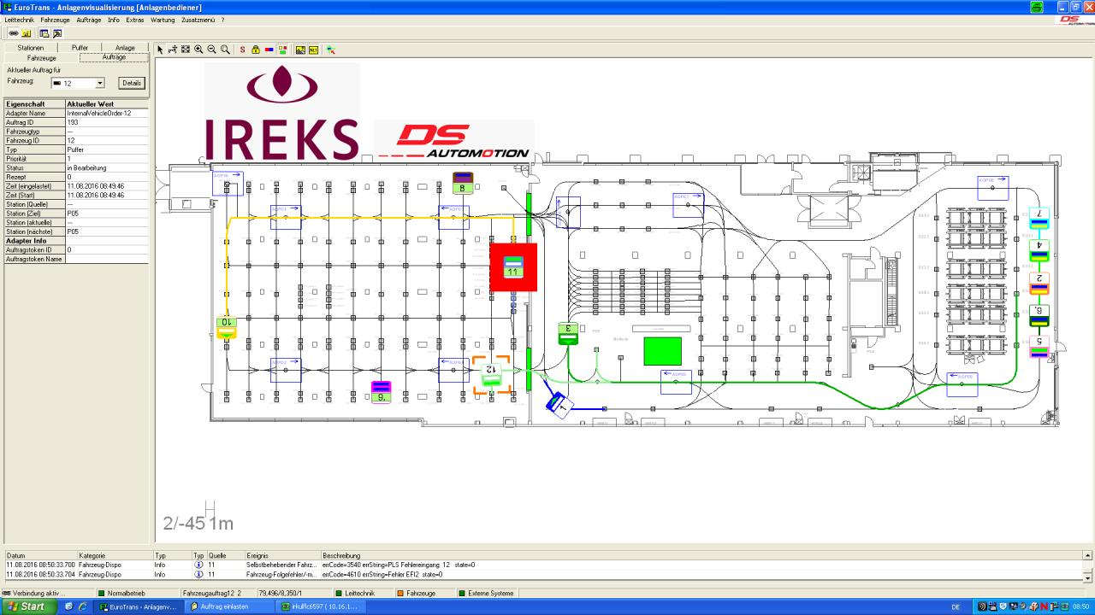
Das Leitsystem berechnet mittels prädiktiver Modelle die optimierten Routen entlang der Linien eines engmaschigen Schachbrettmusters und zeigt die tatsächlichen Fahrzeugpositionen und –zustände in Echtzeit in einem grafischen Systemlayout an.

Zitat Dr. Bernd Kaufmann, technische Verfahrensentwicklung bei IREKS:
„Viele sprechen von Industrie 4.0, wir arbeiten nach deren Grundsätzen. Mit dem Fahrerlosen Transportsystem von DS AUTOMOTION lassen sich neue oder veränderte Rezepturen rasch und einfach durch Programmieren einer neuen Route realisieren. Durch Umstieg auf ein frei navigierendes System konnten wir die Produktivität um mehr als 50 % erhöhen.“

